在线信息转移报送操作流程

附件一：在线信息转移报送操作流程
步骤1：管理员按照常规方式完成部门二级网站信息挂网，勾选要进行上报的信息，点击顶部菜单内“转移”链接，如图一。
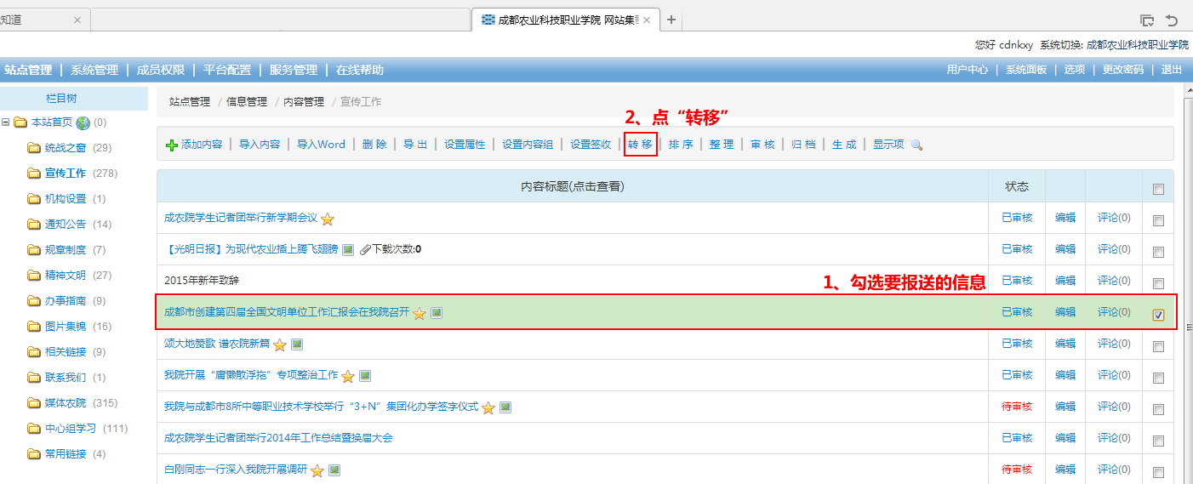
图一
步骤2：选择转移方式，一般选择“复制”方式转移，然后选择要转移到的目标网站及栏目，如图二。
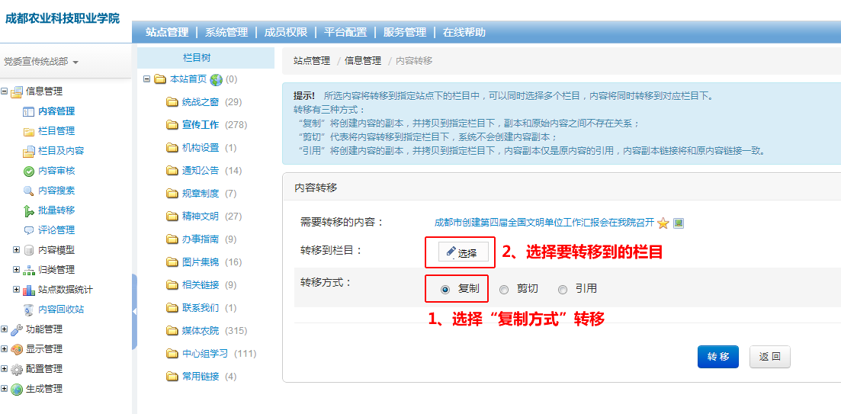
图二
步骤3：选择信息报送目标网站及栏目，这里以信息报送至门户网站下的“信息提交”栏目为例，如图三。
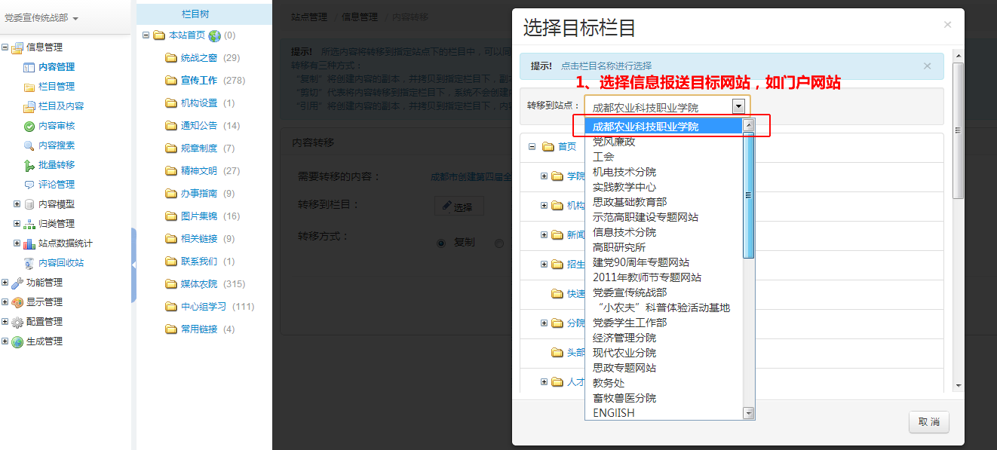
图三
步骤4：点击门户网站“成都农业科技职业学院”下的“信息提交”栏目（不同管理员账号权限不一样，可操作的报送栏目也不尽相同，“信息提交”为测试栏目，最终以正式所赋权限栏目为准），如图四。
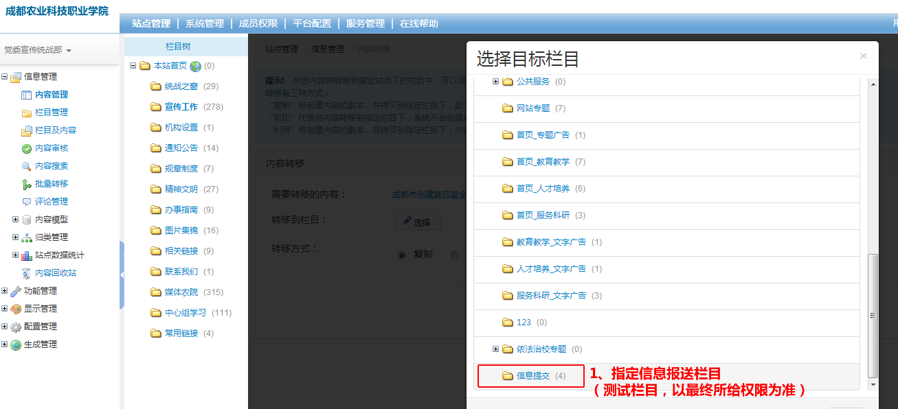
图四
步骤5：点击“转移”按钮完成信息报送流程，如图五。
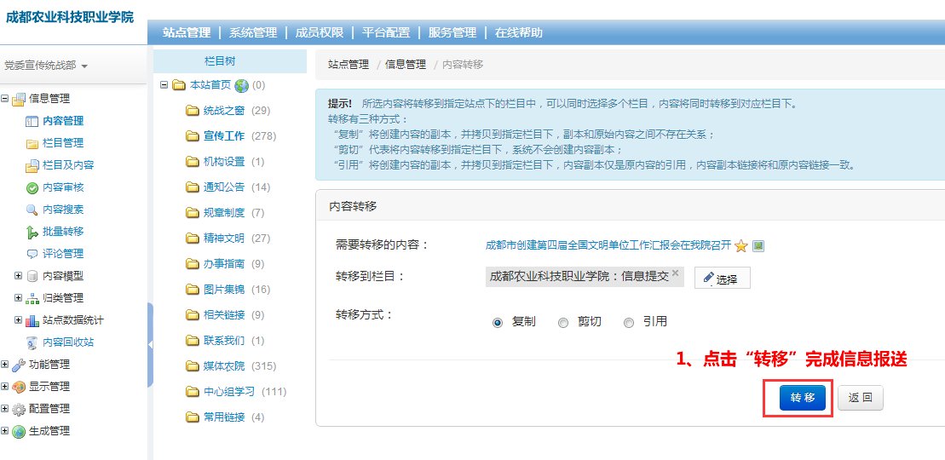
图五
至此，整个信息报送流程完成，等待门户网站后台管理员对所报送信息进行审核发布（同时根据本办法考核内容对所报送信息进行逐一核实并计算相应分值）。

